Medidas de distorção de imagens:

F: Imagem de entrada (ou original) de tamanho J×K
$\hat{F}$: Imagem de saída (ou processada ou estimada) de tamanho J×K

1) MAE: Mean absolute error
$$\text{MAE}=\frac{\sum_{j}{\sum_{k}{\left|F(j,k)−\hat{F}(j,k)\right|}}}{J×K}$$
Nota: Para expressar o erro em %, basta multiplicar MAE por 100/255.

2) MSE: Mean square error
$$\text{MSE}=\frac{\sum_{j}{\sum_{k}{{\left(F(j,k)−\hat{F}(j,k)\right)}^{2}}}}{J×K}$$

3) RMSE: Root mean square error
$$\text{RMSE}=\sqrt{\text{MSE}}$$
Nota: Para expressar o erro em %, basta multiplicar RMSE por 100/255.

4) PSNR: Peak signal to noise ratio. Há duas definições diferentes em uso, sendo que a mais usada (para imagens em níveis de cinza) parece ser a segunda definição:
a) $\text{PSNR}=\text{10}{\text{log}}_{\text{10}}\left(\frac{{\left[\text{max}\left\{F(j,k)\right\}\right]}^{2}}{\text{MSE}}\right)=\text{20}{\text{log}}_{\text{10}}\left(\frac{\text{max}\left\{F(j,k)\right\}}{\sqrt{\text{MSE}}}\right)$
b) $\text{PSNR}=\text{10}{\text{log}}_{\text{10}}\left(\frac{{\text{255}}^{2}}{\text{MSE}}\right)=\text{20}{\text{log}}_{\text{10}}\left(\frac{\text{255}}{\text{RMSE}}\right)$ (definição mais amplamente usada)

5) SNR: Signal to noise ratio
$$\text{SNR}=\text{10}{\text{log}}_{\text{10}}\left(\frac{\sum_{j}{\sum_{k}{{\left(F(j,k)\right)}^{2}}}}{\text{MSE}}\right)$$

6) Noise reduction factor
$$δ=\sqrt{\frac{\sum_{n}{{\left[x(n)−s(n)\right]}^{2}}}{\sum_{n}{{\left[\hat{x}(n)−s(n)\right]}^{2}}}}$$
where s is the original noiseless signal, x is the noisy signal and $\hat{x}$ is the filtered signal.

7) SSIM - self-similarity [Wang, 2004]

Nota: Para imagens coloridas no sistema RGB, as somatórias devem ser calculadas nas 3 bandas e divididas por 3×J×K.

Nota: Para imagens coloridas usando SSIM, converter RGB para CieLAB e utilizar CSSIM [Araujo2011].

Nota: No sistema ProEikon, o comando IMG DistG calcula a distorção entre duas imagens em níveis de cinzas.
C:\>IMG distg

Referências:
[1] http://en.wikipedia.org/wiki/PSNR
[2] http://bmrc.berkeley.edu/courseware/cs294/fall97/assignment/psnr.html
[Wang2004] Zhou Wang, Alan Conrad Bovik, Hamid Rahim Sheikh, and Eero P. Simoncelli, Image Quality Assessment: From Error Visibility to Structural Similarity, IEEE T. Image Processing, Vol. 13, No. 4, pp. 600-612, April 2004.
[Araujo2011] S. A. Araújo and H. Y. Kim, “Ciratefi: An RST-Invariant Template Matching with Extension to Color Images,”Integrated Computer-Aided Engineering, vol. 18, no. 1, pp. 75-90, 2011.

Strutural Similarity:

Execute: (Nota: O comando D_SSIMG só está disponível a partir do Proeikon 4.09).
C:\>IMG D_SSIMG

Veja as figuras do artigo [Wang, 2004].

Queremos comparar as imagens em níveis de cinza X e Y. Vamos comparar usando janela móvel.

Sejam x e y os vetores obtidos copiando pixels dentro da janela das imagens X e Y.
$$l(x,y)=\frac{2μ_{x}μ_{y}+C_{1}}{μ_{x}^{2}+μ_{y}^{2}+C_{1}}$$
Onde μ_{x} é a média do vetor x; C₁ é um número pequeno, muito próximo de zero. Esta função calcula a diferença dos brilhos.

$$c(x,y)=\frac{2σ_{x}σ_{y}+C_{2}}{σ_{x}^{2}+σ_{y}^{2}+C_{2}}$$
Onde σ_{x} é o desvio-padrão do vetor x; C₂ é um número pequeno, muito próximo de zero. Esta função calcula a diferença dos contrastes

$$s(x,y)=\frac{σ_{\text{xy}}+C_{3}}{σ_{x}σ_{y}+C_{3}}$$
$$σ_{\text{xy}}=\frac{1}{N−1}\sum_{i=1}^{N}{(x_{i}−μ_{x})(y_{i}−μ_{y})}$$
A função s(x,y) calcula a correlação normalizada entre os vetores x e y.

$$\text{SSIM}(x,y)={\left[l(x,y)\right]}^{α}{\left[c(x,y)\right]}^{β}{\left[s(x,y)\right]}^{γ}$$
O artigo original usa $α=β=γ=1$.

Nota: Correlação cruzada normalizada é: $r_{\text{xy}}=\frac{\tilde{x}\tilde{y}}{\left\|\tilde{x}\right\|\left\|\tilde{y}\right\|}$

//d_ssimg.cpp
#include <proeikon>

int main(int argc, char** argv)
{ if (argc!=5 && argc!=8) {
printf("D_SSIMG: Diferenca de 2 IMGGRY pela structural similarity\n");
printf("D_SSIMG ent1.pgm ent2.pgm nl nc [alpha beta gama]\n");
printf(" nl,nc: tamanho da janela\n");
printf(" alpha=brilho beta=contraste gama=estrutura(correlacao) [entre 0 e 1]\n");
printf(" Default: alpha=beta=gama=1\n");
erro("Erro: Numero de argumentos invalido");
}

IMGGRY a1; le(a1,argv[1]); a1.backg()=0;
IMGGRY a2; le(a2,argv[2]); a2.backg()=0;
if (a1.nl()!=a2.nl() || a1.nc()!=a2.nc()) erro("Erro: Dimensoes diferentes");

int nl,nc;
if (sscanf(argv[3],"%d",&nl)!=1) erro("Erro nl");
if (sscanf(argv[4],"%d",&nc)!=1) erro("Erro nc");
IMGGRY jan(nl,nc);

double alpha=1.0;
double beta=1.0;
double gama=1.0;
if (argc==8) {
if (sscanf(argv[5],"%lf",&alpha)!=1) erro("Erro alpha");
if (sscanf(argv[6],"%lf",&beta)!=1) erro("Erro beta");
if (sscanf(argv[7],"%lf",&gama)!=1) erro("Erro gama");
}

VETOR<double> Y(nl*nc);
VETOR<double> X(nl*nc);
double soma=0.0;
for (int l=0; l<a1.nl()-jan.nl()+1; l++)
for (int c=0; c<a1.nc()-jan.nc()+1; c++) {
int i=0;
for (int l2=0; l2<jan.nl(); l2++)
for (int c2=0; c2<jan.nc(); c2++) {
X(i)=a1(l+l2,c+c2);
Y(i)=a2(l+l2,c+c2);
i++;
}
soma+=ssimgry(X,Y,alpha,beta,gama);
}
printf("Media de SSIM=%g\n",soma/((a1.nl()-jan.nl()+1)*(a1.nc()-jan.nc()+1)));
}

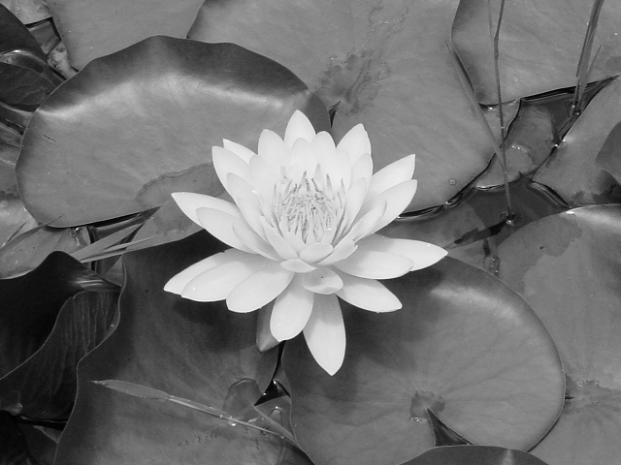  flor.tga  MAE=0%  RMSE=0%  PSNR=∝dB  SSIM=1,00 | 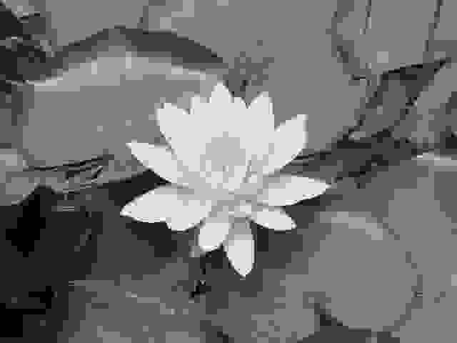  flor01.jpg (qualidade 1)  MAE=4,0%  RMSE=5,5%  PSNR=25,3dB  SSIM=0,19
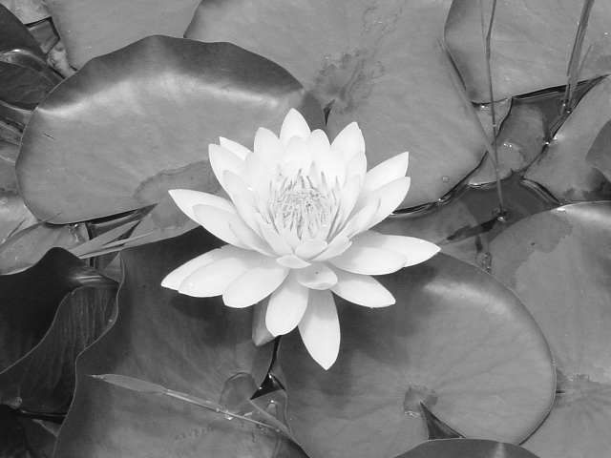  flor-bril20.tga (brilho +20)  MAE=5,5%  RMSE=5,5%  PSNR=25,2dB  SSIM=0,98 | 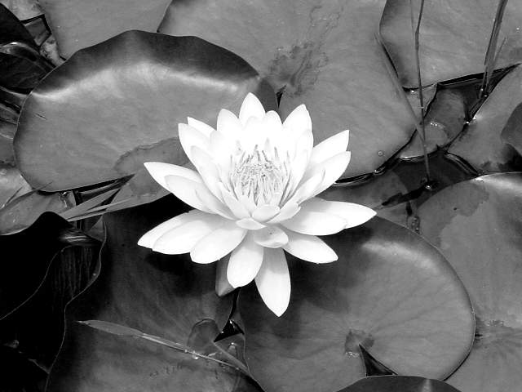  flor-cont25.tga (contraste +25)  MAE=5,0%  RMSE=6,4%  PSNR=23,9 dB  SSIM=0,86
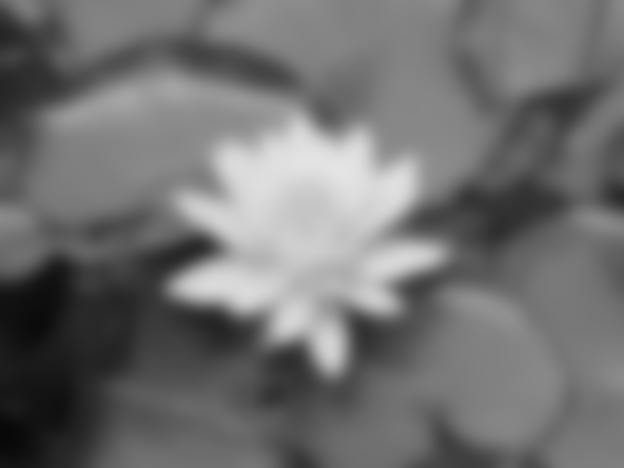  flor-gauss9.tga (gauss 9 pixels)  MAE=4,4%  RMSE=7,0%  PSNR=23,1dB  SSIM=0,21 | 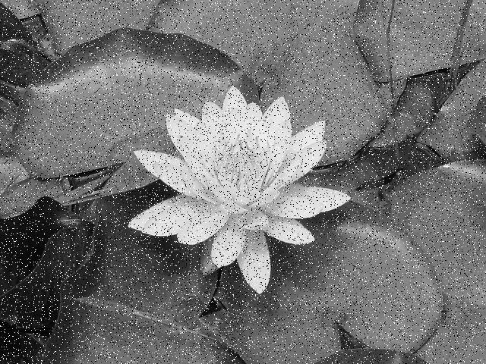  flor-sp10.tga (sal-pimenta 1 cada 10)  MAE=5,0%  RMSE=17,2%  PSNR=15,3dB  SSIM=0,11

Color Strutural Similarity:

In CIELAB space, the lightness L* varies from 0 to 100. The range of chromaticity components a*b* depends on the original color space of the image. If the original color space is RGB, one can assume the range -100 to +100.
Let $x=\left\{x_{1},x_{2}, \text{.}\text{.}\text{.},x_{n}\right\}$ and $y=\left\{y_{1},y_{2}, \text{.}\text{.}\text{.},y_{n}\right\}$ be two vectors of colors. Each component $x_{i}$ or $y_{i}$ is composed by a set of tristimulus values L*, a* and b* denoted, respectively, as $x_{\text{iL}},x_{\text{ia}},x_{\text{ib}}$ and $y_{\text{iL}},y_{\text{ia}},y_{\text{ib}}$. The similarity functions l, c, and s are computed on the component L* as in the grayscale case. For similarity of chromaticity h, we use the Euclidean distance of components a* and b*, because it is typically used as the distance measure in CIELAB color space [5, 17]:
$h(x,y)=1−\frac{\sum_{i=1}^{n}{\sqrt{(x_{\text{ia}}−y_{\text{ia}})^{2}+(x_{\text{ib}}−y_{\text{ib}})^{2}}}}{\text{200}⋅\sqrt{2}⋅n}$
where 200 is the greatest possible difference between the components a* and b*. To obtain the similarity measure, the distance is subtracted from one. We define the color structural similarity as:
$$\text{CSSIM}(x,y)={\left[l(x,y)\right]}^{α}{\left[c(x,y)\right]}^{β}{\left[s(x,y)\right]}^{γ}{\left[h(x,y)\right]}^{δ}$$
We use weighted geometric mean (instead of weighted arithmetic mean between SSIM and h) because either complete chromaticity dissimilarity or complete lightness dissimilarity represents a complete dissimilarity of the two patches. In the improved color Ciratefi, we use CSSIM as the similarity measure in all the three filters.

